合肥市产业投资控股（集团）有限公司职工活动中心音响系统采购清单

序号 | 设备名称 | 数量 | 图片 | 参数
音响子系统
1 | 12路调音台 | 1台 | 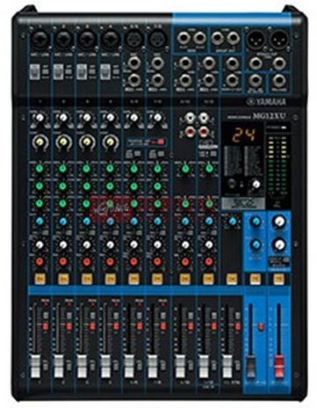 | ●12通道调音台  ● 最多6个话筒 / 12个线路输入 (4个单声道 + 4个立体声)  ● 4编组母线 + 1立体声母线  ●“D-PRE”话放，带有倒向晶体管电路。  ● 单旋钮压缩器  ● 单声道输入通道上的PAD开关  ● +48V幻象供电  ● XLR平衡输出  ● 世界通用的内部全局供电  ● 包含机柜安装套件  ● 金属机身  ★投标文件需提供进口产品报关单、产品彩页资料。
2 | 全频线阵列音柱 | 2只 | 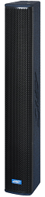 | ●4.5＂二分频8单元音柱 ●箱体：多层复合夹板喷涂环保聚氨酯涂料 ●低音：6x4.5＂(115mm)25芯发泡边低音 ●高音：2x1＂(25mm)25芯钕磁高音 ●额定功率：400W  ●阻 抗：8Ω  ●灵 敏 度：99dB(1W/1M)  ●频 响：60Hz-20KHz ●扩散角度：90°*50° ●最大声压级：124dB 峰值：130dB ●尺寸：140mm*180mm*939mm  ★投标文件需制造厂家叁年免费质保函、产品检验报告、产品彩页资料。
3 | 超低频音箱 | 2只 | 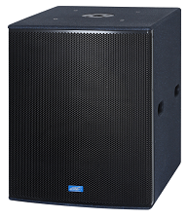 | ●15＂(385mm)100芯低音单元倒相式超低音 ●箱体：多层复合夹板喷涂环保聚氨酯涂料 ●额定功率：600W  ●阻 抗：8Ω  ●灵 敏 度：99dB(1W/1M)  ●频 响：40Hz-300Hz ●最大声压级：126dB 峰值：132dB ●尺寸：498mm*560mm*620mm  ★投标文件需制造厂家叁年免费质保函、产品检验报告、产品彩页资料。
4 | 线阵列音柱功放 | 1台 | 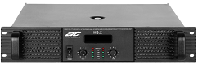 | ●两个单声道XLR平衡结构输入； ●带LCD液晶显示屏； ●设置了先进的开机、关机、短板等保护电路； ●输出方式: 立体声.桥接.并联工作模式； ●无级风冷散热系统，采用H类电路放大；  ●输出功率 （20Hz-20KHz/THD≤0.1％）  8欧姆 2×600W ，4欧姆 2×900W；  ●频率响应；20Hz-20KHz；  ●输入灵敏度 ：0dB(0.77V)；  ●输入阻抗：〉10Kohms；  ●THD+N ：≤0.01％；  ●信噪比 ：103dB；  ●分离度 ： 〉-75dB；  ●阻尼系数 ：(Internal 1KHz) ＞300；  ●转换速率 ：＞60V/us；  ●尺寸：（W×H×D）483×88×450mm 。  ★投标文件需制造厂家叁年免费质保函、3C认证证书、产品彩页资料。
5 | 超低频音箱功放 | 1台 |  | ●两个单声道XLR平衡结构输入； ●带LCD液晶显示屏； ●设置了先进的开机、关机、短板等保护电路； ●输出方式: 立体声.桥接.并联工作模式； ●无级风冷散热系统，采用H类电路放大；  ●输出功率 （20Hz-20KHz/THD≤0.1％）  8欧姆 2×800W ，4欧姆 2×1200W；  ●频率响应；20Hz-20KHz；  ●输入灵敏度 ：0dB(0.77V)；  ●输入阻抗：〉10Kohms；  ●THD+N ：≤0.01％；  ●信噪比 ：103dB；  ●分离度 ： 〉-75dB；  ●阻尼系数 ：(Internal 1KHz) ＞300；  ●转换速率 ：＞60V/us；  ●尺寸：（W×H×D）483×88×450mm 。  ★投标文件需制造厂家叁年免费质保函、3C认证证书、产品彩页资料。
6 | 数字音频处理器 | 1台 | 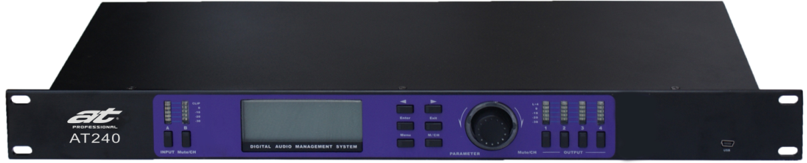 | ●采用ARM系统管理和DSP信号处理的双核架构设计使系统的稳定性极高，避免使用过程中声音受系统影响等因素造成声音断续、无声等问题。自由方便的编组调试功能，输入、输出通道可按数字或符号进行选择编组联调，具后端密码设置功能，保障使用者频响数据的保密性，具中英文操作界面使操作调试极为简单方便。  ●输入端31段图示/参量均衡器（AT480为15段参量），输出端15段参量均衡器。每段参量均衡都可以设置为参量、低架、高架或全通模式。  ●所有输入输出通道均可以自由路由、自由信号比、自由分频点。  ●高通和低通滤波器全频率范围可调；16种响应类型及斜率可选择。  ●所有输入输出通道均配备了延时功能。  ●50个用户自定义存档以及最近调整存档；参数保存有自动和手动保存模式。  ●人性化的PC控制软件，界面美观，调节简易，使用方便；具安全锁系统RS232和USB控制接口。  ●128×48点阵液晶屏幕，配置了中英文双语操作界面。★投标文件需制造厂家叁年免费质保函、产品检验报告、产品彩页资料。
7 | 一拖二无线话筒 | 1套 | 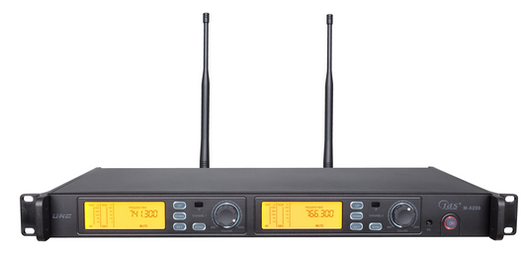  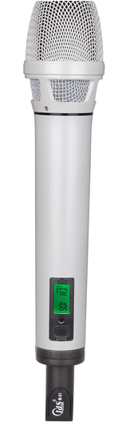 | ●工作频率：740-790MHz；  ●调制方式：宽带FM；  ●信道数目：200； ●信道间隔：250KHz；  ●频率稳定度：±0.005%； ●动态范围：100dB；  ●最大偏移：±45KHz，水平限度；  ●音频频率响应：80Hz-18KHz(±3dB)； ●综合信噪比：＞105dB；  ●综合失真：≤0.5%； ●有效使用距离：60m(标准的情况下）；  ●静噪深度控制：“音码及杂讯锁定”双重静音控制； ●工作环境温度：－10℃--＋50℃；  ★投标文件需制造厂家叁年免费质保函、3C认证证书、产品检验报告、产品彩页资料。
8 | 8路电源时序器 | 1台 | 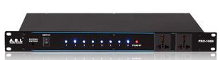 | ●通道参数 :8  ●每通道参数:220V/15A.3300W  ●时序开关时间间隔:1 秒  ●连机:Allow  ●照明灯电压:AC/12V ●控制:Lamp-on switch,Bypass-button  ●连机线:3-core,microphone  ●指示灯:Power/Channel on/Bypass  ●输入输出插座:U.S.A standard three wire AC Connector  ●控制信号连机插座r:TRS ●Grounded wire is needed  ●尺寸:483×45×325mm
9 | 高清投影机 | 1台 | 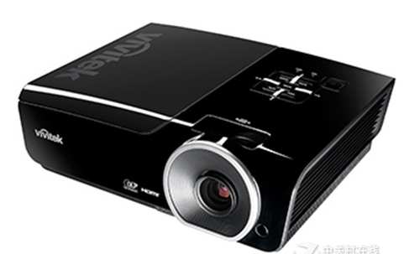 | ●投影技术：DLP，亮度5000流明 对比度10000:1 ●标准分辨率XGA（1024*768） ●灯泡功率200W 5000小时，经济模式：6000小时 投影参数  ●变焦比1-1.2 光圈范围F=1.58-1.72 实际焦距f=16.9-20.28mm 投影距离0.9-10.8m 投影尺寸33-318英寸 屏幕比例16:10 色彩数目1677万色  ●梯形校正手动，自动：±30度 投影方式正投，背投，吊顶 输入接口模拟RGB输入：1×D-sub 15pin 控制接口控制：1×USB Type B（for USB Display，Mouse，K/B，Control） ●存储卡：1×USB Type A（for USB Memory，USB Document Camera，Wireless LAN） 网络输出/输出：1×USB Type A（in common with Memory I/O）  ★投标文件需制造厂家叁年免费质保函、3C认证证书、节能环保认证、产品彩页资料。
10 | 设备机柜 | 1副 | 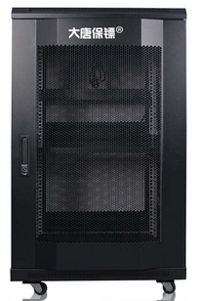 | 钢制、豪华网孔机柜、内置散热风扇，600*600*1000mm，四门可拆卸
11 | 安装线材辅材 | 1批 | 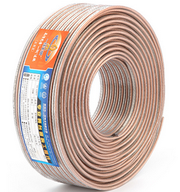 | 音箱线、话筒线、连接头、安装支架
12 | 高清网络机顶盒电视播放器 | 1台 | 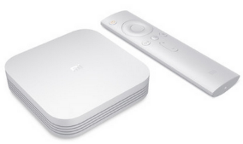 | 支持手机或者平板电脑上的图片视频内容无线投射到投影上，支持移动硬盘或U盘观看本地电影，内存容量(ROM):8GB，运行内存RAM:2GB，架构类型:2核Cortex-A72 + 4核Cortex-A53，支持格式:H.265 MPEG4 MPEG2 MPEG，存储方式:内置flash闪存，输出分辨率:3840x2160，播放器分类:网络播放器，接口类型:HDMI USB。
施工费 |  |  |  | 投标单位自行到现场勘察

